Fotostudio Klaus Lippert Kinder Set Aktion
Set Bilder - 3 Formate
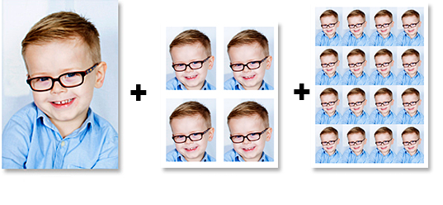
19,99 € |  | Enthält:  - 1 Sticker  (16 Stück 30x42 mm)  - 1 Abzug 13x18 cm  - 4 Passbilder

Set Bilder - 5 Formate
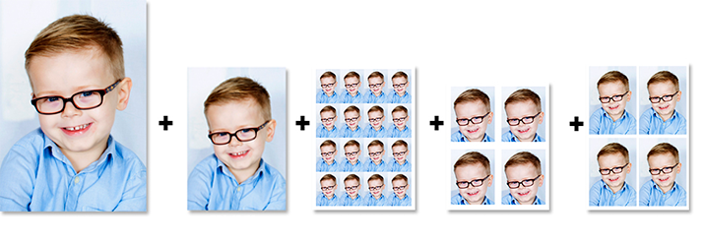
24,99 € |  | Enthält:  - 1 Abzug 13x18 cm  - 1 Abzug 20x30 cm  - 1 Sticker  (16 Stück 30x42 mm)  - 4 Passbilder  - 4 Bewerbungsbilder

Set mit Tasse
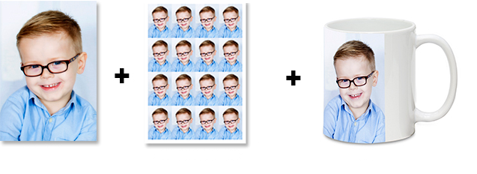
31,99 € |  | Enthält:  - 1 Abzug 13x18 cm  - 1 Sticker  (16 Stück 30x42 mm)  - 1 Tasse

Set mit Mousepad
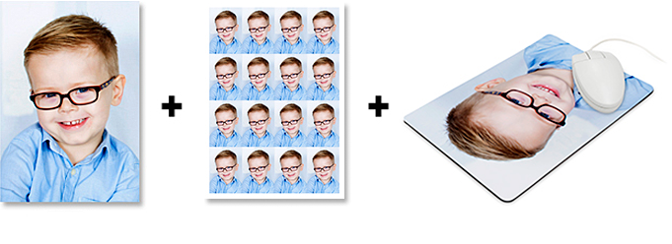
31,99 € |  | Enthält:  - 1 Abzug 13x18 cm  - 1 Sticker  (16 Stück 30x42 mm)  - 1 Mousepad

Set mit 20x30 Keilrahmen
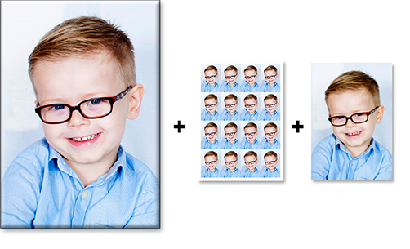
39,99 € |  | Enthält:  - 1 Abzug 13x18 cm  - 1 Sticker  (16 Stück 30x42 mm)  - 1 Keilrahmen  20x30 cm

Set mit Keilrahmen und Mousepad
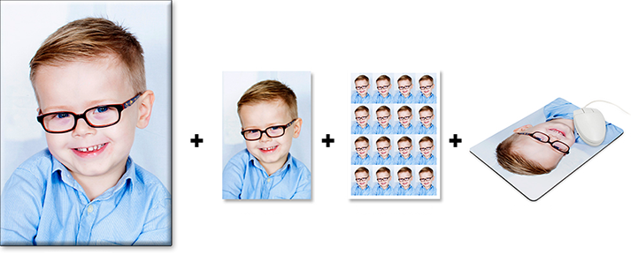
44,99 € |  | Enthält:  - 1 Abzug 13x18 cm  - 1 Sticker  (16 Stück 30x42 mm)  - 1 Keilrahmen  20x30 cm- 1 Mousepad
Set mit Keilrahmen 30x40 cm
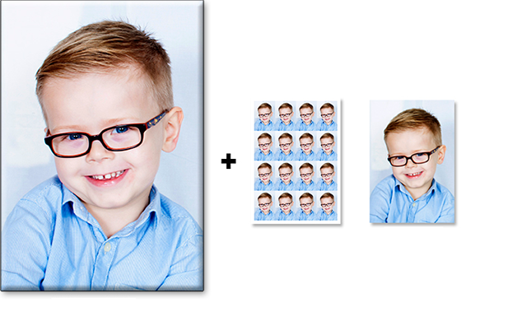
49,99 € |  | Enthält:  - 1 Abzug 13x18 cm  - 1 Sticker  (16 Stück 30x42 mm)  - 1 Keilrahmen  30x40 cm

Set Kindergarten blau
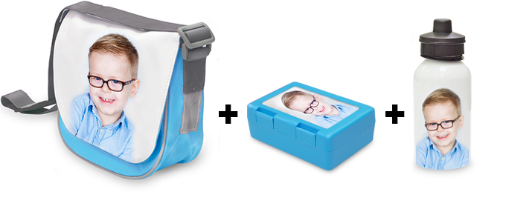
59,99 € |  | Enthält:  - Kindergartentasche  blau  - 1 Brotdose blau - 1 Trinkflasche Aluminium

Set Kindergarten pink
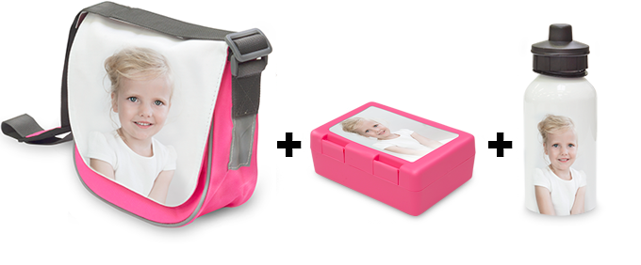
59,99 |  | Enthält:  - Kindergartentasche  pink  - 1 Brotdose pink  - 1 Trinkflasche  Aluminium

